МИНИСТЕРСТВО ОБРАЗОВАНИЯ И НАУКИ РОССИЙСКОЙ ФЕДЕРАЦИИ

Федеральное государственное бюджетное образовательное учреждение высшего образования «Вятский государственный университет»

Факультет автоматики и вычислительной техники Кафедра электронных вычислительных машин

Инструменты настройки системы Astra Linux

Лабораторная работа №2 по дисциплине

«Сети ЭВМ и телекоммуникации»

Выполнил студент группы ИВТ-43______________/Кудяшев Я.Ю./

Проверил преподаватель_______________________ /Клюкин В.Л./

Киров 2022

1. Цель работы

Цель данной лабораторной работы – получить навыков по использованию инструментов настройки системы в Astra Linux.

1. Ход работы

2.1. Добавление нового сетевого соединения. Для того, чтобы добавить новое сетевое соединение необходимо зайти в «Пуск => Панель управления => Сеть => Сетевые соединения». На рисунке 1 представлен интерфейс, полученный в ходе процесса. Далее, при нажатии на «+» появится меню для выбора типа добавляемой сети, рисунок 2.

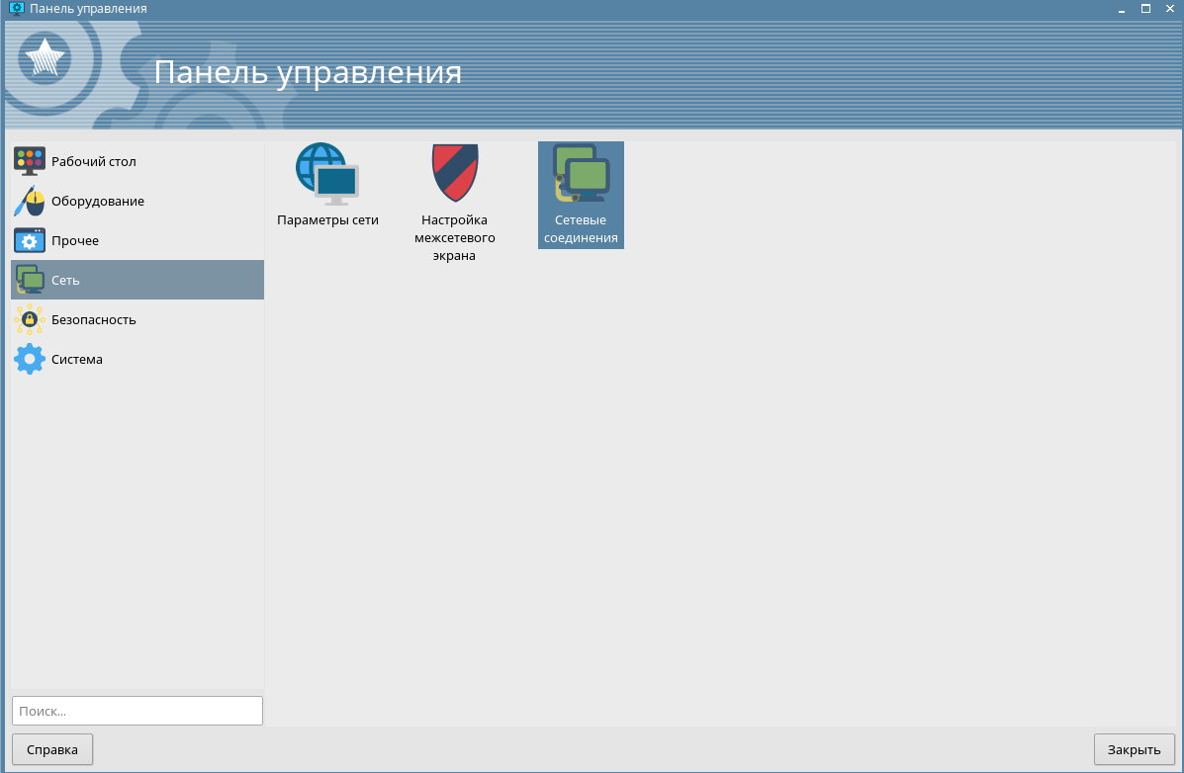

Рисунок 1 – Добавление сетевого соединения

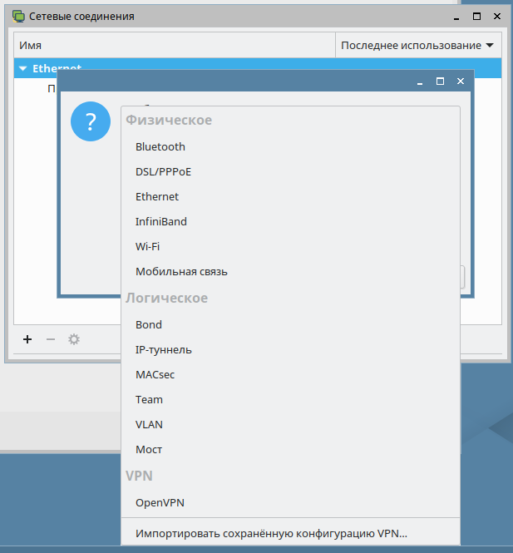

Рисунок 2 – Выбор типа сети

2.2. Просмотр свойств подключенных устройств. Для просмотра подключенных устройств и их свойств необходимо пройти по пути «Пуск => Панель управления => Оборудование => Менеджер устройств», рисунок 3. Далее перед пользователем появится окно со списком оборудования и их свойствами. На рисунках 4-5 показаны примеры отображения свойств оборудования.

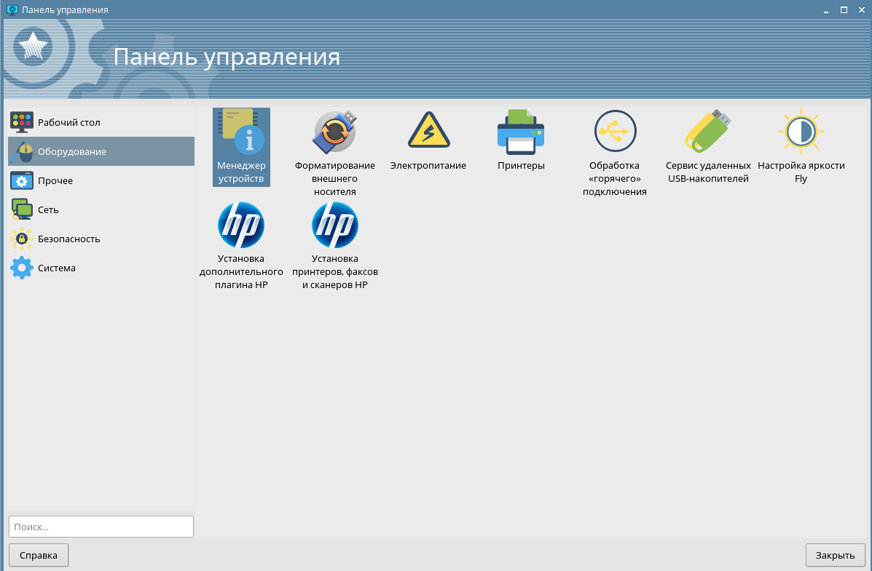

Рисунок 3 – Просмотр подключенных устройств

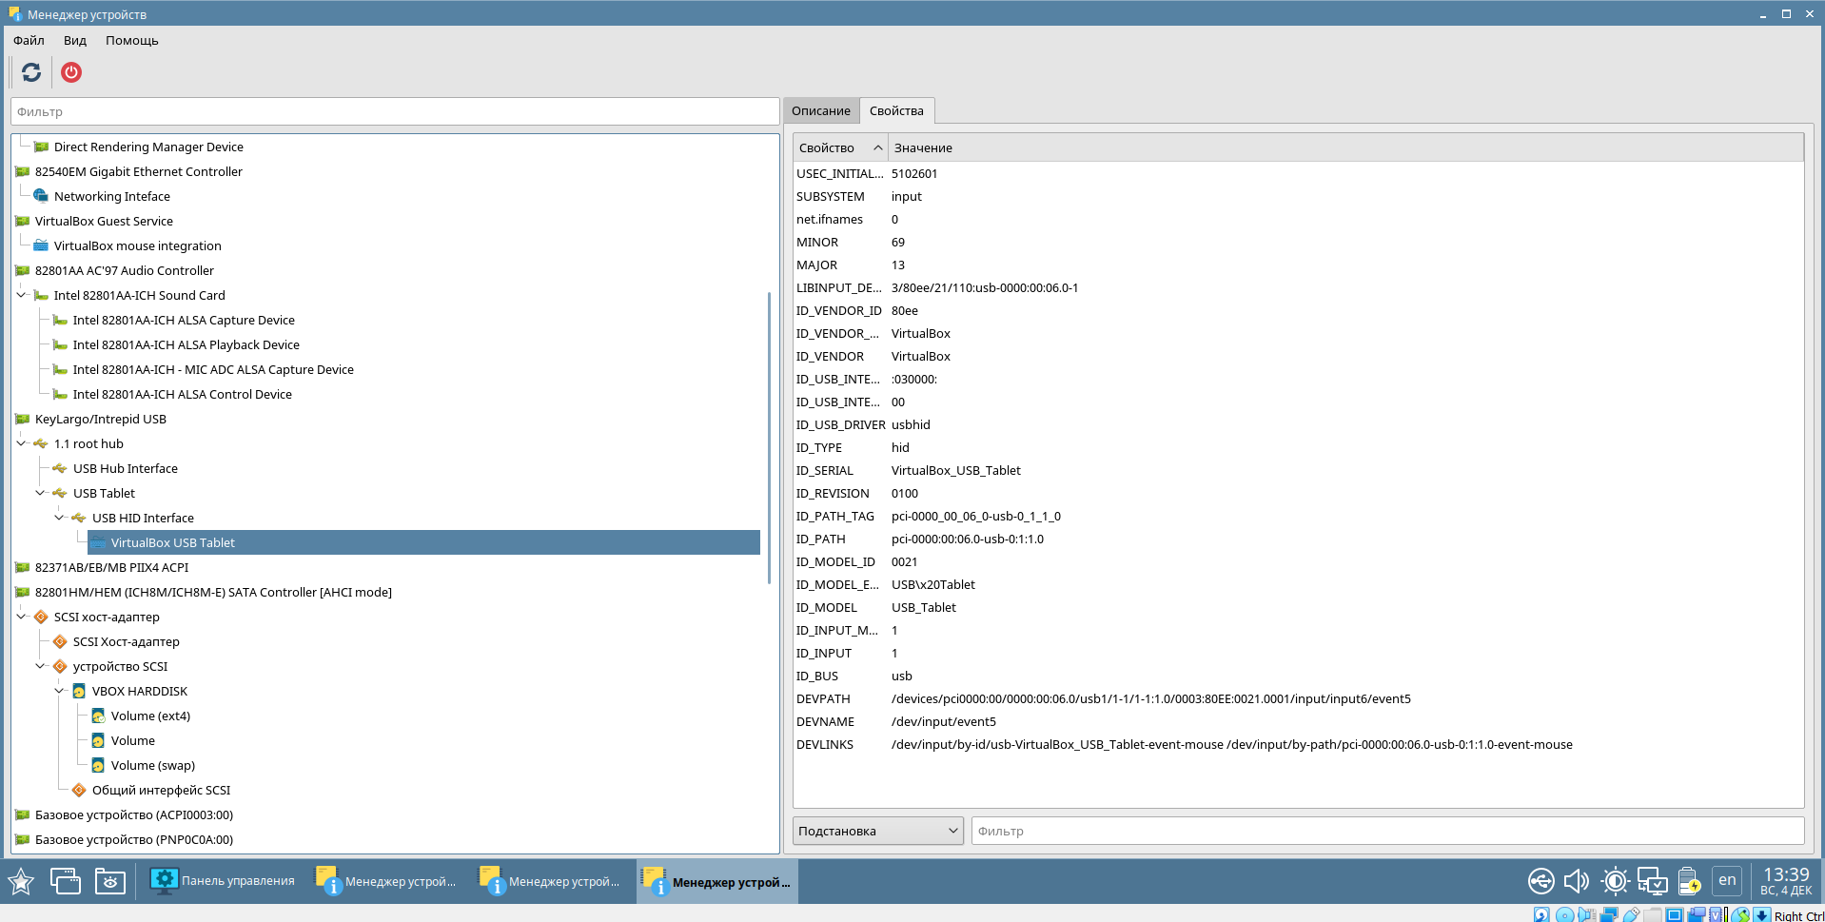

Рисунок 4 – Свойства USB Tablet

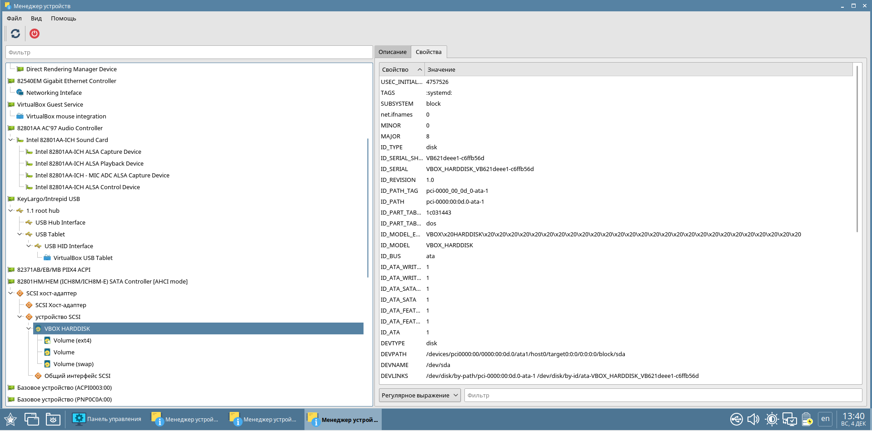

Рисунок 5 – Свойства жесткого диска

2.3. Осуществление поиска файла. Для поиска файла в системе по названию или типу разрешения необходимо перейти «Пуск => Поиск => Расширенный поиск». На рисунке 6 приведен пример поиска файла.

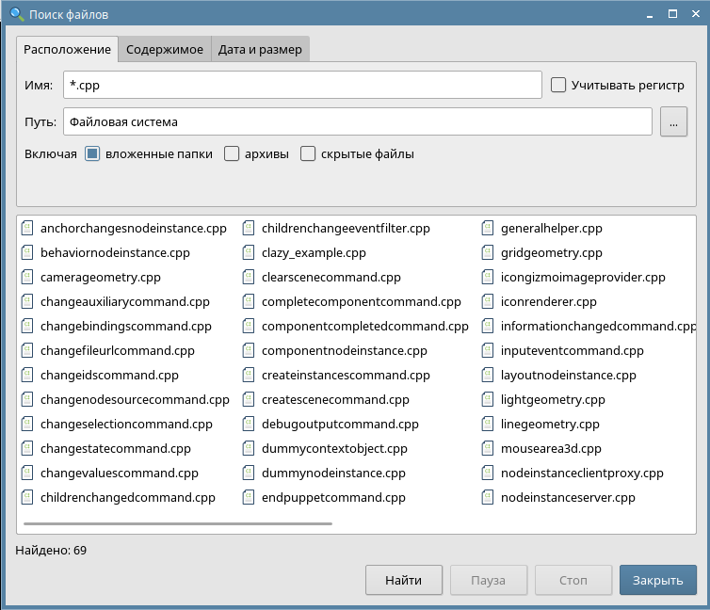

Рисунок 6 – Поиск файлов с расширением .cpp

2.4. Работа с внешними устройствами и оборудованием. В системе Astra Linux, как и в любой другой, возможна настройка внешнего оборудования и носителей. Так, для подключения принтера необходимо зайти во вкладку «Пуск => Панель управления => Оборудование => Принтеры». На рисунках 7-10 показана настройка подключения принтера по USB и по сети.

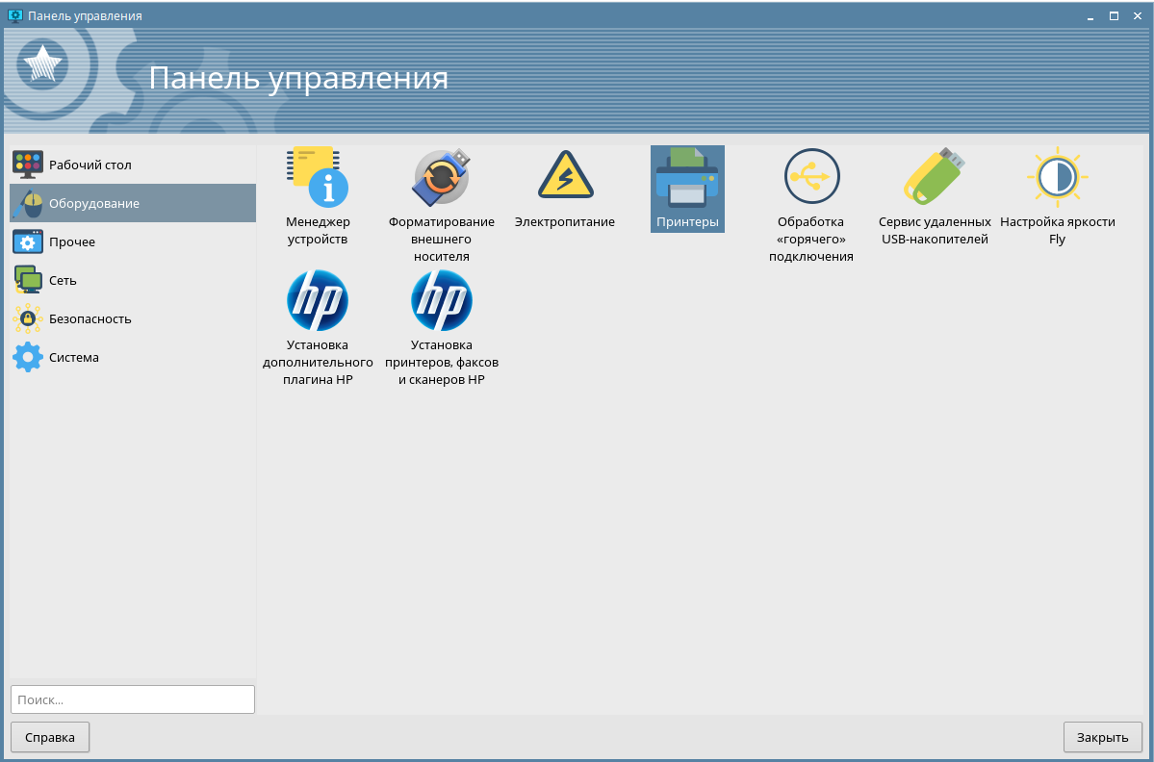Рисунок 7 – Переход ко вкладке Принтеры

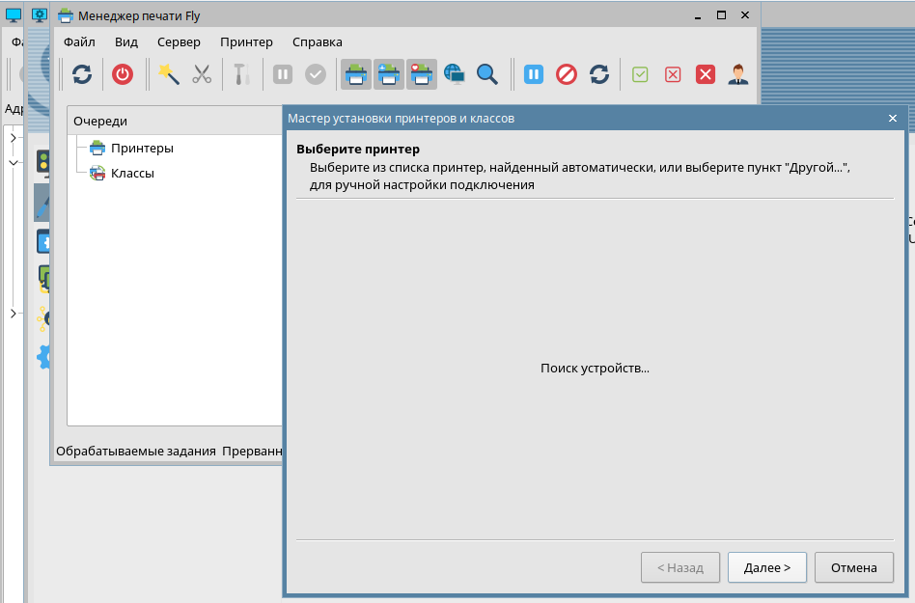

Рисунок 8 – Поиск оборудования для подключения при нажатии «Принтер => Добавить»

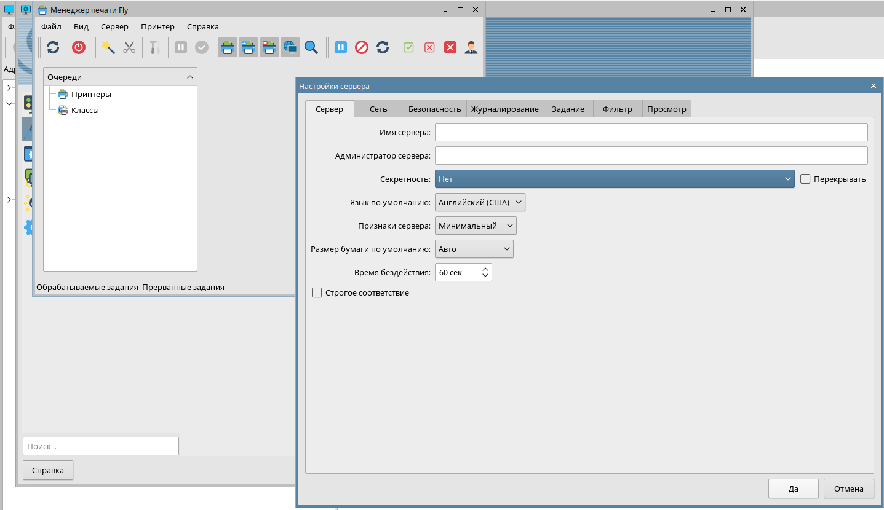

Рисунок 9 – Настройка сервера для взаимодействия принтеров и ПК

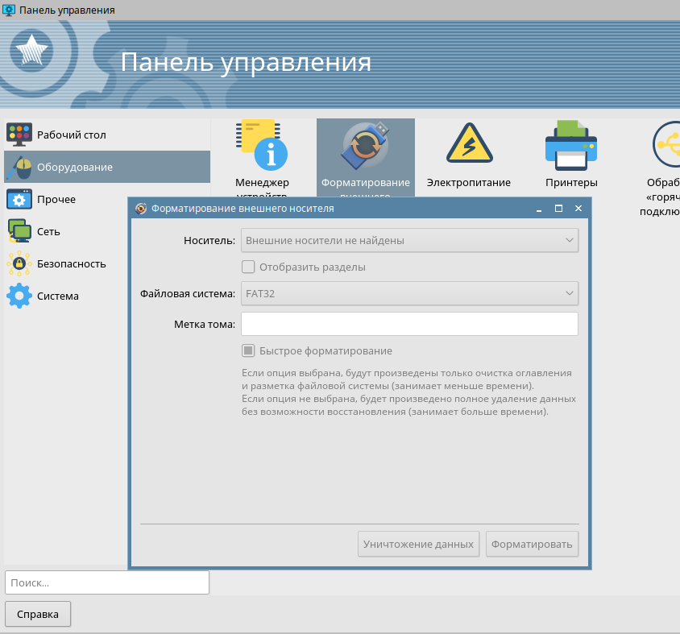

Рисунок 10 – Форматирование внешнего носителя

2.5. Просмотр пользователей и изменение их данных. Для просмотра локальных пользователей системы, можно воспользоваться командной строкой, метод описанный в прошлой лабораторной работе. Также можно обратиться к ним и из графической оболочки системы. Для этого необходимо перейти: «Пуск => Панель управления => Система => Вход в систему». После проделанных действий необходимо будет авторизироваться от root-пользователя. Процесс создания root-пользователя тоже был описан в предыдущей лабораторной работе. На рисунке 11 приведен пример отображения меню.

Для изменения пароля текущего пользователя необходимо зайти в «Пуск => Панель управления => Безопасность => Изменение пароля». На рисунке 12 приведен пример.

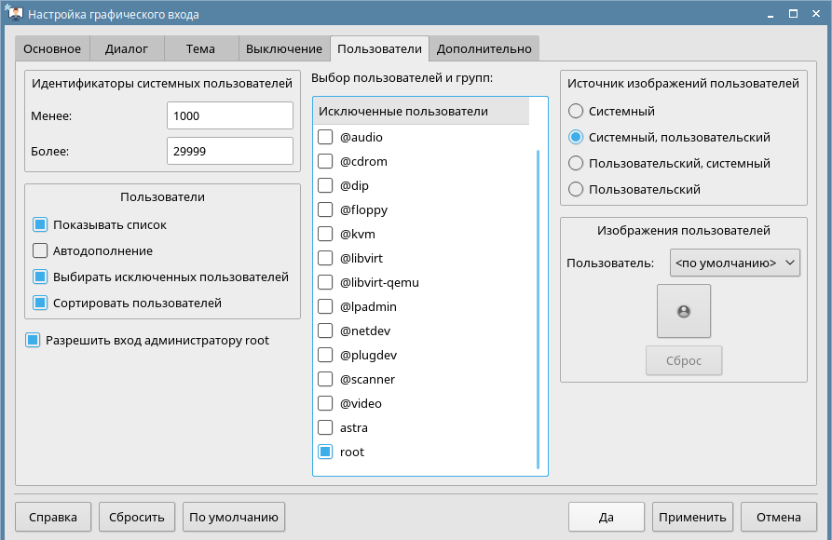

Рисунок 11 – Просмотр пользователей системы

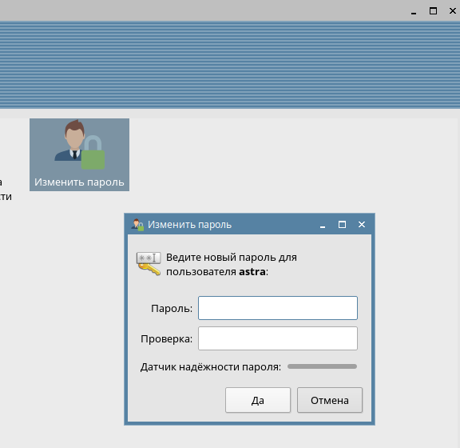

Рисунок 12 – Изменение пароля активного пользователя

2.6. Системный функционал. На рисунках 13-17 приведены примеры использования некоторого системного функционала для облегчения работы в системе и для снижения нагрузки на нее. Для перехода к просмотру и изменению данных параметров необходимо перейти в «Пуск => Панель управления => Рабочий стол»

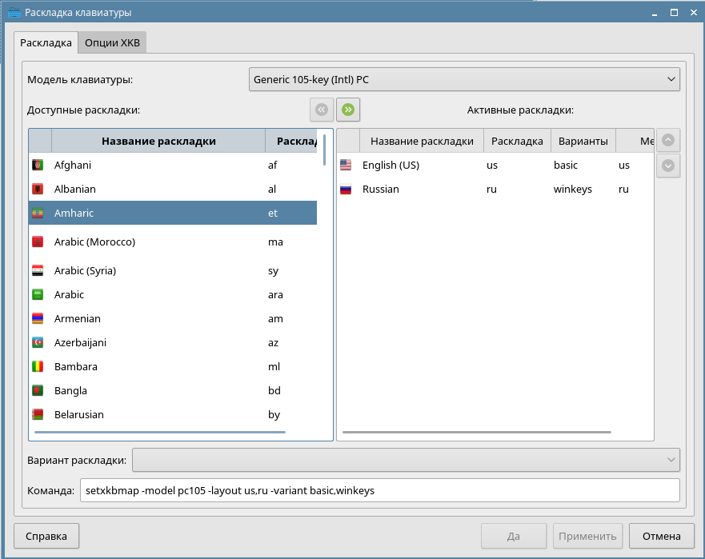

Рисунок 13 – Изменение раскладки клавиатуры

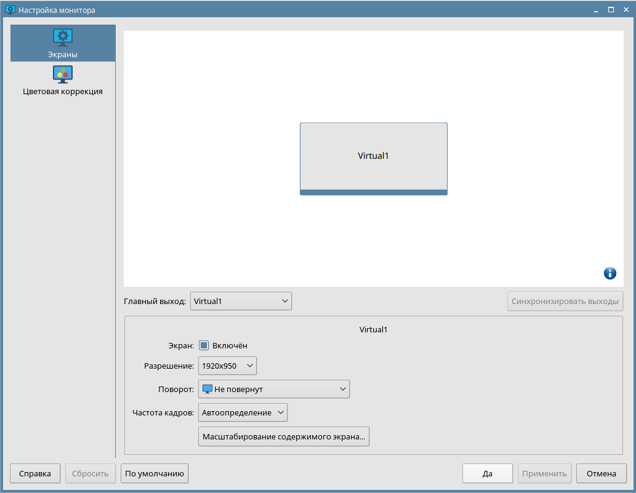

Рисунок 14 – Изменение разрешения экранов

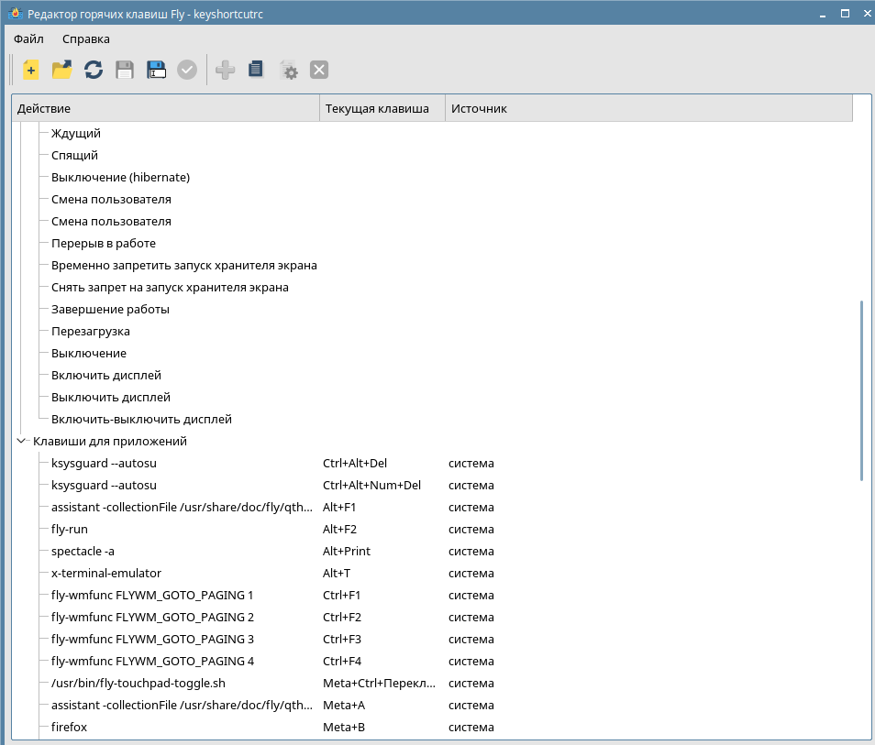

Рисунок 15 – Просмотр горячих клавиш ОС

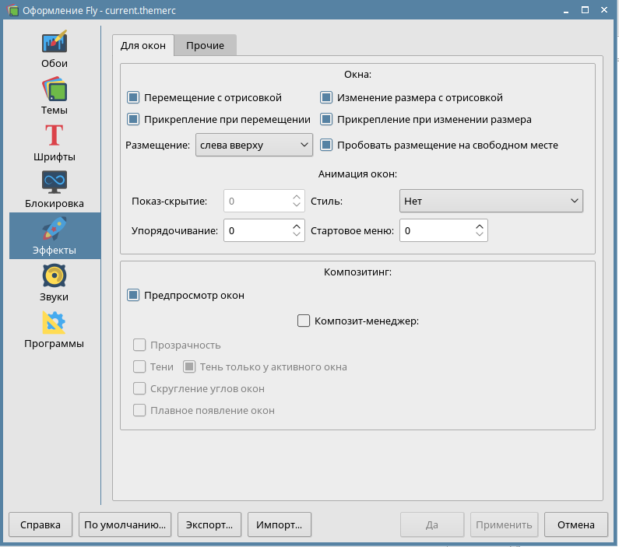

Рисунок 16 – Изменение внешней составляющей ОС, снижение нагрузки

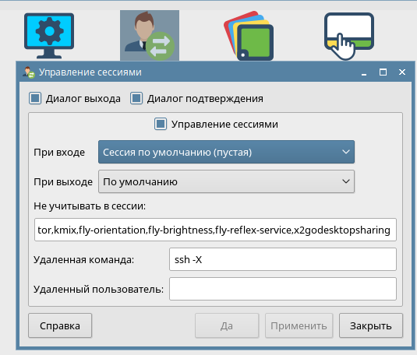

Рисунок 17 – Настройка сессий при входе и выходе

2.6. Настройка системных свойств. Перейдя по «Пуск => Панель управления => Система» можно увидеть множество вкладок, отвечающих за системные параметры. На рисунках 18- приведены примеры использования и изменения некоторых из них. Также в Astra Linux есть вкладка «Приложение для типов файлов», в которой вы можете ознакомиться со всеми приложениями системы, предназначенных для просмотра или редактирования каждого типа файлов. Пример на рисунке 19.

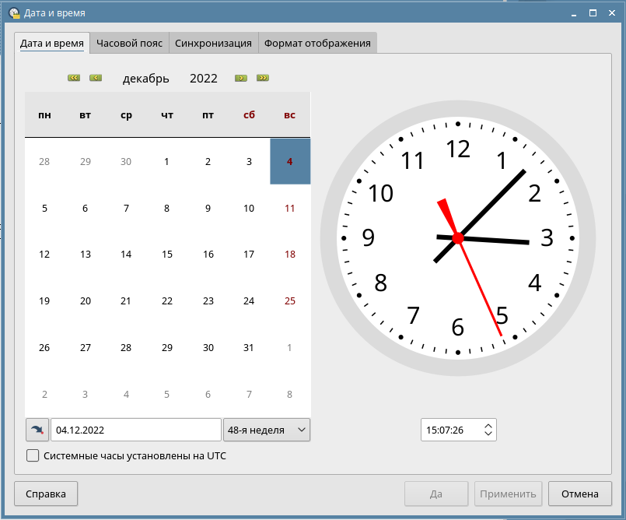

Рисунок 18 – Системные дата и время

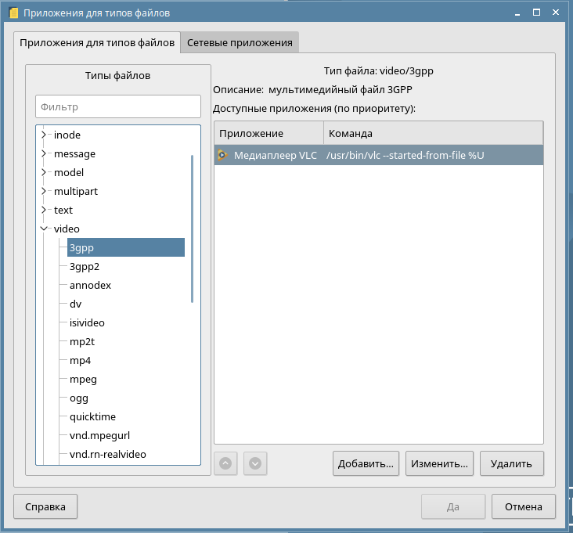

Рисунок 19 – Приложения для просмотра видео

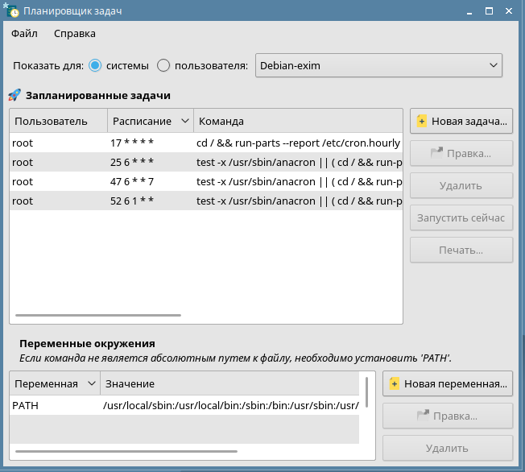

Рисунок 20 – Планировщик задач